**Урок 9. Исполнитель Робот.**

**Роботы в жизни человека. Среда обитания и система команд исполнителя Робот.**

**Дидактическая цель урока**: предполагается, что к концу урока учащиеся будут:

1. знать для чего предназначен исполнитель Робот, систему команд исполнителя Робот, особенности структуры программы для исполнителя Робот.
2. уметь загружать, сохранять готовые программы для исполнителя Робот, использовать встроенный задачник, создавать программы для решения задач из задачника группы А.

**Задачи личностного развития**:

* Содействовать развитию алгоритмического мышления;
* Создать ситуацию для формирования коммуникативных умений, рефлексивных способностей, самостоятельности учащихся.

**Тип урока**: урок усвоения новых знаний.

**Учебно-методическое обеспечение**: презентация для ИД **Исполнитель Робот.** notebook**,** файл шаблон. pas.

**Ход урока**

1. **Организационный момент.**

Предложить учащимся о своей готовности к уроку сообщить следующим образом: поднять правую руку, если учащиеся готовы к уроку; поднять левую руку, если еще необходимо время для подготовки.

1. **Актуализация знаний**.
2. Роботы в жизни человека. Что вы знаете об этом. Запишите в тетрадь.
3. В парах обсудите свои записи.
4. В четверках обсудите свои записи. Озвучьте свои мысли.
5. Прочитайте п.9.1 учебного пособия.
6. Обсуждаем, что нового узнали из рассказа? Что хотели бы узнать?
7. **Целемотивационный этап.**

Совместно с учащимися сформулировать тему урока «Исполнитель Робот» и цели урока.

*Узнаем:* назначение исполнителя Робот, систему его команд, особенности структуры программы для исполнителя Робот.

Научимся: составлять алгоритмы для исполнителя Робот, реализовывать их в среде программирования PascalABC.

1. Изучение новой темы

Используя презентацию, учитель объясняет, что является средой обитания Робота (слайд 1).

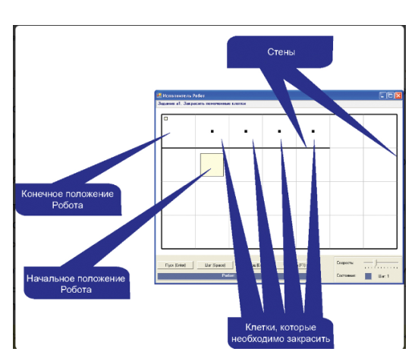

Как подключить исполнителя Робот, как подключить задачник с готовыми обстановками, разбирается шаблон программы **пример 1.** (слайд 2).

Учащимся предлагается составить программу прохождения лабиринта задачи *а1.* (Возникает проблемная ситуация и учащиеся сами определяют, что не знают команд для исполнителя Робот). Учитель знакомит с системой команд исполнителя и правилами их использования (слайды 3, 4). Разбирается готовая программа **пример 2.**

1. **Проверка понимания изученного.**

Учащиеся за компьютерами составляют программу для решения задачи *а1.* Выполняют отладку. (Учитель консультирует, помогает в случае возникновения затруднений).

1. **Физкультминутка.**

Игра с буквами. Учащимся предлагается по 1-2 буквы. Задание: составить слово по теме урока. (Робот, обстановка, команда).

1. **Контроль знаний и умений.**
2. Предложить выполнить тест.

***Тест***

*1. Что такое робот?*

1. Объект, который придумали писатели-фантасты ( в реальности не существует )
2. Автоматическое устройство, которые действует по заранее составленной программе
3. Объект, которым можно управлять
4. Квадратик на клеточном поле

2*. Какие команды входят в систему команд учебного компьютерного исполнителя Робот?*

1. ToPoint
2. Right
3. OnVector
4. Left
5. Paint
6. PenUp
7. PenDown
8. Up
9. Down

Ключ: 1 – b; 2 – b,d,e,h,i.

1. Составить программу для решения задачи *а2* встроенного задачника. (*Закрасить помеченные клетки*).

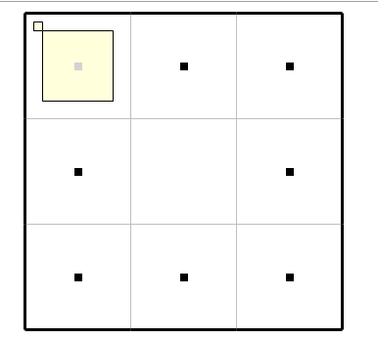

(Систему оценивания работ учащихся учитель составляет по своему усмотрению. Отметки должны носить стимулирующий характер.)

1. **Информация о домашнем задании.** § 9(п. 9.1, 9.2), выучить команды исполнителя Робот.
2. **Подведение итогов**.

Предложить вернуться к целям и обсудить их достижение.

1. **Рефлексия**

А теперь, в конце урока хочется, чтобы вы выразили свое отношение к нашей сегодняшней работе и всему уроку в целом.

Перед вами разноцветные человечки.

Красный – урок удался.

Жёлтый – всё было обычно.

Зелёный – скучный урок, ни чего полезного и интересного.

Выразите своё отношение к уроку с помощью этих цветных человечков**,** поселив их в дом Урок. (Слайд 5. )